168. Определить линейную и угловую скорости спутника Земли, обращающегося по круговой орбите на высоте r =1000 км. Ускорение свободного падения g у поверхности Земли и ее радиус Rз считать известными.

Rз=6400 км  g=9.81м/с²  r =1000 км | 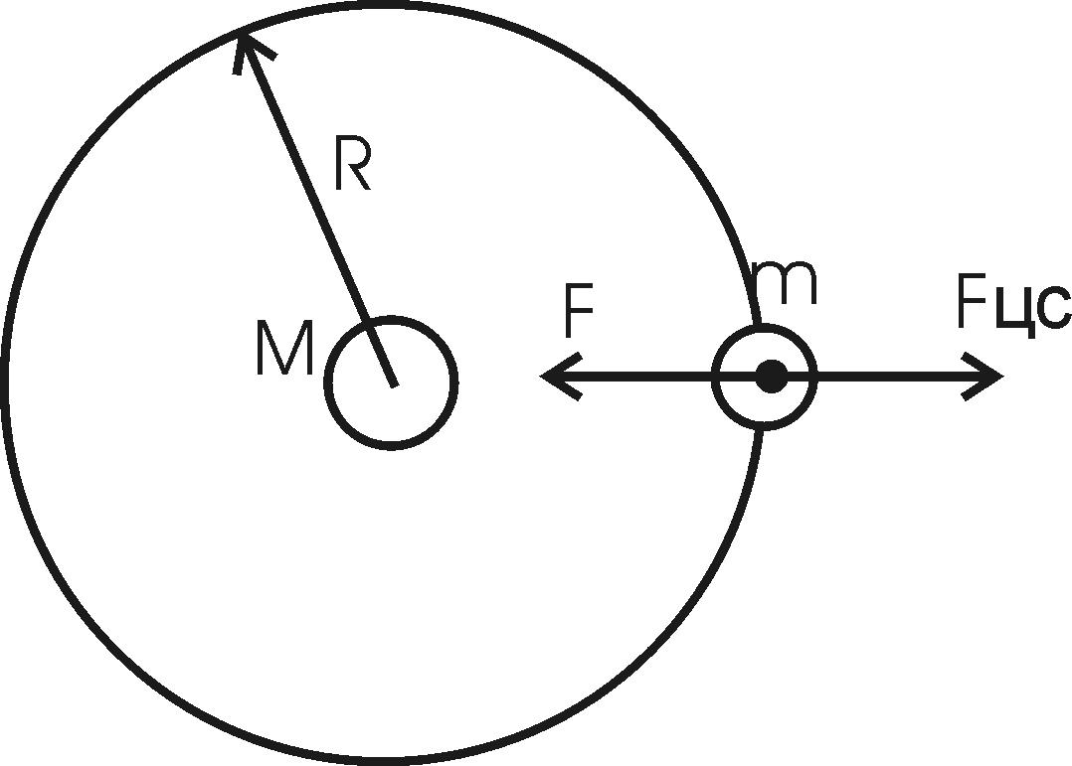  На всякое тело, движущееся по круговой орбите, действует центростремительная сила (если мы поместим начало координат на теле). Она равна 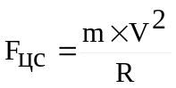, где m – масса тела (спутника), R – радиус кривизны траектории. Помимо этой силы инерции на тело действует сила всемирного тяготения со стороны Земли, равная 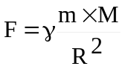, где 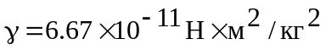 - гравитационная постоянная, M – масса Земли. Так как тело находится на высоте r, то R=Rз+r. Из третьего закона Ньютона получаем F=Fцс, откуда 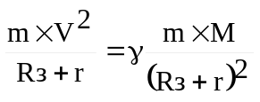. Поэтому скорость спутника равна 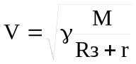.  Если тело находится на поверхности Земли, то сила притяжения равна F=m×g=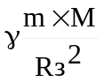, откуда 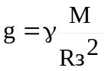. Поэтому 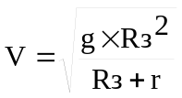.  Подставляем числа. 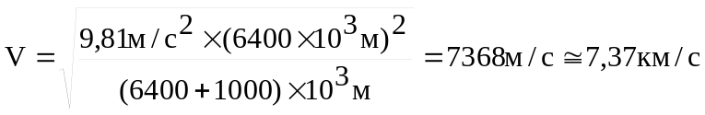.  Угловая скорость равна по определению 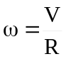, а так как R=Rз+r, то 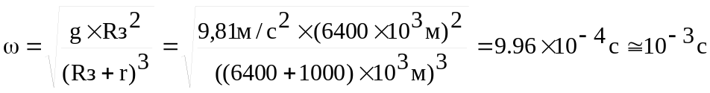.
V = ?
ω = ?

